**旭说金市 | 高位整理，关注向上机会**

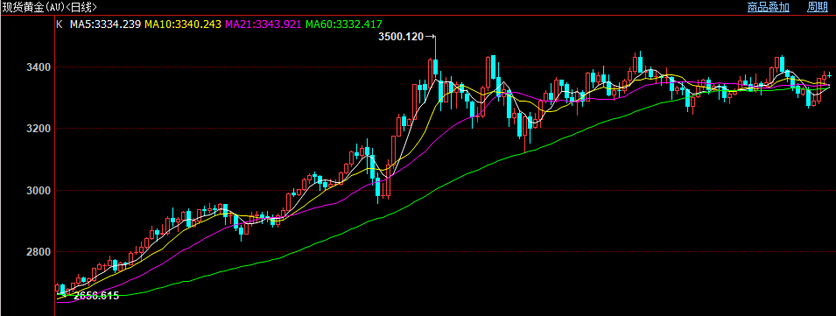

上周五公布的美国7月非农数据爆冷，新增非农7.3万人，同时下修了5、6月的人数总计25.8万人；失业率小幅反弹至4.2%。美国劳工部修正就业人数的事情已经不止一次了，这次大幅度下修一方面表明美国经济并不像数据公布的那么好，第二方面或暗示目前的就业数据仍然有较大的水分。

我们一直强调，目前美国经济前瞻其实并不太好，因为美联储的高利率以及特朗普的关税政策，这两方面都是不利于经济复苏的，尤其是前者。美联储降息通常是被动型降息，也就是只有当经济出现问题的时候才被迫降息，但已经晚了。我们回顾01年互联网泡沫、08年次贷危机、20年新冠疫情期间都有美联储降息的身影，并且在降息过程中全球宏观经济的各项指标都是下行的，现在还有关税的额外施压，所以经济压力还是非常大的。

另外，最近一周美联储隔夜逆回购、逆回购、银行准备金的流动性指标均出现回落，虽然还没有达到风险阈值，但显示流动性正在枯竭。所以下一步，我们仍然要重点关注流动性风险，未来关于经济和流动性有两种可能：第一种，由于关税或者其他因素导致宏观衰退情绪大幅度超预期，悲观情绪有可能引发像今年4月份那样的流动性风险，全品种暴跌，暴跌之后市场再走衰退和美联储货币宽松逻辑，那么金银会先下跌、再反弹。第二种，宏观经济走弱的力度不大，衰退情绪及美联储降息预期温和，这样流动性危机爆发的概率就很小，金银的节奏是直接温和上涨。

总之，宏观预期由于美联储的高息以及关税政策而表现前瞻压力较大，这是我们仍然看多金银的主逻辑，白银受宏观需求疲软的影响表现会比黄金偏弱。在看多金银的同时，更要关注流动性风险。观点：或震荡偏多，其中白银相比黄金偏弱；关注流动性风险。

作者：刘旭峰

期货投资咨询资格：Z0018499

免责声明

本报告内容形成采用的基础数据信息均来源于公开资料，我公司对这类信息的准确性和完整性不做任何保证，也不保证所包含的信息和报告中得出结论及给出的建议不会发生任何变更。我们已力求报告内容的客观、公正，但文中的观点、结论和建议仅供参考。交易者据此做出的任何交易决策与本公司和作者无关，本公司不承担交易者对此作出交易决策而产生的任何风险，亦不对交易者作出此类交易决策做任何形式的担保。本报告版权为我公司所有，未经书面许可，任何机构和个人不得以任何形式对本报告全部或部分内容翻版、复制发布，如引用、刊发，须注明出处为山东齐盛期货有限公司，且不得对本报告进行有悖原意的引用、删节和修改。未经授权的侵权行为与我公司无关，我公司对侵权行为给公司造成的声誉、经济损失保留追诉权利。